Разработка урока по математике в 5 классе
на тему «Решение задач практического содержания на все арифметические
действия с натуральными числами».

Разработала: Круглова Ольга Николаевна
учитель математики МБОУ «Уршельская СОШ»
Гусь – Хрустальный район, Владимирская область

п. Уршельский, 2026

Урок математики в 5 классе по теме «Решение задач практического содержания на все арифметические
действия с натуральными числами».
Учитель: Круглова Ольга Николаевна,
учитель математики МБОУ «Уршельская СОШ»,
п. Уршельский , Гусь – Хрустального района.

Тема урока: Решение задач практического содержания на все арифметические действия с натуральными числами.

Пояснительная записка:
В настоящее время существует объективная необходимость практической ориентации школьного курса математики. Выбор продиктован противоречием между требованиями к развитию личности школьников и уровнем подготовки математической грамотности учащихся.
Математическая грамотность включает в себя навыки поиска и интерпретации математической информации, решения математических задач в различных жизненных ситуациях. Информация может быть представлена в виде рисунков, цифр, математических символов, формул, диаграмм, карт, таблиц, текста, а также может быть показана с помощью технических способов визуализации материала.
Задачи, которые мы решаем на уроках из учебника – редко встречаются в жизни. (Преподавание ведётся по учебнику «Математика 5 класс» Н.Я. Виленкин).
Данный урок разработан мной для понимания обучающимися применения темы «Действия с натуральными числами» в повседневной жизни. Задания этого урока необычны для пятиклассников: в них нужно использовать знания для поиска решения в ситуациях, которые имеют место в реальной жизни и могут ребятам встретиться уже сегодня или в ближайшем будущем. Это ситуации взаимодействия с друзьями, ситуации, связанные со здоровьем, финансами, проверкой достоверности информации и другие.
Обучение на уроке организовано как процесс, в ходе которого ребенок осуществляет учебную деятельность – выполняет учебные действия на материале предмета и ориентировано на развитие личности обучающихся на основе овладения ими способами деятельности и, прежде всего, – на основе освоения обобщенных способов учебной деятельности при изучении конкретного учебного материала. Системно - деятельностный подход, который используется на уроке, способствует становлению личности обучающегося как активного субъекта жизни и деятельности, позволяет формировать самостоятельность мышления и способность анализировать, решать нестандартные задачи в условиях неопределенности, действовать на основе привлечения собственного жизненного опыта, связно выражать индивидуальную точку зрения, строить гипотезы в процессе решения проблемы, иметь представление о границах собственного знания и незнания.
На данном уроке я также использовала «кейс» - технологию. Суть которой заключается в создании и комплектации специально подобранных учебно – методических материалов в специальный набор (кейс) и их передаче обучающимся. Результат решения заданий данных кейсов – это способ действия, готовый к использованию на уроке, в школе, в реальной жизни.
В результате ребята сами смогут ответить на вопросы, которые можно частo слышать от них: «Зачем нам нужна математика?», «Где нам это пригодится?», «Зачем мы это изучаем?».

Тип урока: урок применения знаний, умений и навыков.

Используемая технология: технология системно – деятельностного подхода, кейс – технология.

Цель урока: Развитие умений обучающихся применять знания по теме «Арифметические действия с натуральными числами», при решении задач практической направленности (формирование функциональной грамотности школьников).

Задачи урока:

Образовательная:
- Усиление прикладной направленности
- Формирование функциональной грамотности школьников
- Пoвторить и обобщить свойства действий с натуральными числами
- Продолжить работу над развитием вычислительных навыков, используя знания по теме «Действия с натуральными числами».

Воспитательная:
• добиться понимания практической значимости умения решать нестандартные задачи;
• способствовать формированию у учащихся определенного набора экономических компетенций в сфере познавательной деятельности, трудовой и бытовой сферах, социальной деятельности, связанных с решением задач;
• способствовать формированию значимых качеств личности: трудолюбие, дисциплинированность, ответственность, гражданские качества личности, бережливость, экономность, деловитость, толерантность, предприимчивость, самостоятельности в принятии решений через решение задач;

Развивающая:
- развивать математическое мышление, интерес к предмету, познавательную и творческую деятельность учащихся, математическую речь, умение самостоятельно добывать знания.
Познавательные УУД:
- уметь искать информацию в задачниках, интернете, ориентироваться в своей системе знаний.

Регулятивные УУД:
- уметь определять и формулировать цель на уроке с помощью учителя, оценивать правильность выполнения действий на уровне адекватной оценки, планировать свои действия и вносить в них коррективы при необходимости, высказывать своё предположение.

Личностные УУД:
- способность к самооценке на основе критерия успешности учебной деятельности.

Коммуникативные УУД:
– уметь слушать и слышать, уметь работать в группе, сотрудничать в совместном решении проблемы.

Планируемые результаты:

Предметные: уметь решать задачи с практическим содержанием

Метапредметные:
- уметь соотносить изученный материал с жизненными ситуациями,
- уметь анализировать задачу,
- уметь высказать свою точку зрения, делать вывод.

Личностные: формирование устойчивой мотивации к обучению.

Используемые образовательные ресурсы: Фрагмент мультфильма «В стране невыученных уроков», подборка задач практического содержания.

Оборудование: Ноутбук, проектор, экран, раздаточные материалы.

Дидактические материалы: кейсы с карточками с задачами и с карточками самооценивания.

Ход урока:

Этапы работы | Деятельность учителя | Деятельность учащихся | УУД
1. Мотивация учебной деятельности учащихся.  Цель: включить учащихся в учебную деятельность и определение содержательных рамок урока, постановка цели и задач урока.  (4 минуты) | Здравствуйте, ребята! Народы России очень гостеприимны и всегда рады помочь друг - другу! Мы с вами всегда гостям рады!  Сегодня на нашем уроке присутствуют гости – Витя Перестукин и его друг – Кот. Витя не любит математику, так как не может понять, зачем её нужно изучать. И из-за этого у него много проблем. Витя очень-очень хочет решить свои проблемы, но не знает, как это сделать. Давайте ему поможем.    История Вити Перестукина. - Просмотр фрагмента мультфильма.  Представим себе, что сегодня наш класс – это фирма по оказанию помощи таким людям, как Витя. Она в себя включает 3 отдела, которые занимаются различными подсчетами. 1 – ый отдел отвечает за вычисления, связанные с оптимизацией покупок, 2-ой – занимается начислением коммунальных услуг, 3ий – выполняет расчеты по питанию. А вы, ребята, - сотрудники этих отделов – бухгалтеры. В каждом отделе есть главный бухгалтер, который контролирует и оценивает работу своих сотрудников.  Итак, наша фирма заработала! На столах у вас лежат кейсы, в которых есть задачи на сегодняшний день и карточки самооценивания (Приложение 2). Подпишите их. Карточки для оценивания сотрудников находятся у главных бухгалтеров. В течение урока мы с вами будем выполнять различные задания. По окончании решения каждой задачи, вы должны оценить свою работу:  «2» - если справился с задачей без затруднений  «1» - если справился с задачей, но возникли сложности  «0» - если не справился с задачей.  - В конце урока подведите итог своей работе, суммируя баллы каждого этапа. Шкала оценивания поможет вам с выставлением оценки за урок.  Пожалуйста, возьмите карточки «Задачи урока». Прочитайте задачи. Интересны ли они вам? Возникло ли у вас желание их решить? На что направлены задачи, которые вам предложены? Как вы думаете, какая тема сегодняшнего урока? Какую учебную задачу мы поставим сегодня на уроке перед собой? | Учащиеся подписывают карточки, знакомятся с набором задач, которые предстоит решить.  Читают условия, высказывают мнение пo их содержанию.  Формулируют тему урока  Отвечают на вопросы учителя:  «Мы сегодня будем решать задачи, чтобы уметь ориентироваться в любой жизненной ситуации, связанной с различными математическими расчетами».  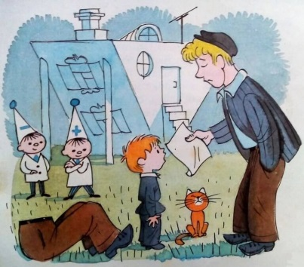 | Личностные: положительное отношение к учебной деятельности; самоопределение.  Регулятивные: целеполагание.  Коммуникативные: организовывать и планировать учебное сотрудничество с учителем и сверстниками.  Познавательные: структурирование собственных знаний
2. Актуализация знаний.  Устный счет.  Цель: организовать актуализацию знаний учащихся.  ( 3минуты) | Учитель создаёт ситуацию для активизации знаний – предлагает устно решить задачи:  №1. Сколько семья заплатит за расход 3м³ воды, если 1м³ воды стоят 70 рублей? (210р.)  №2. В октябре семья заплатила за телефон 500 рублей. Какую сумму она еще заплатит до конца этого года? (1000 руб. за ноябрь и декабрь)  №3. Расход бензина на трассе у автомобиля «Лада» 7 литров на 100 км. Сколько расходуется бензина при проезде 400 км? (28 л).  №4. Школе необходимо 3700 рублей на переоснащение кабинета математики. Спонсоры оказали помощь в размере 2700 рублей. Какую сумму осталось оплатить школе? (1000 руб.);  №5. Билет в театр стоит 500 рублей. В семье 5 человек. В какую сумму обойдется семье посещение театра? (2500 руб.)  Какие действия вы выполняли при решении задач? С какими числами работали? | Подведение итогов устной работы, оценивают себя и фиксируют результаты в карточке самооценивания.  Отвечают на вопросы.  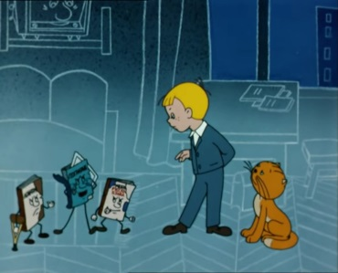 | Познавательные: умение осознанно и произвольно строить речевое высказывание в устной форме.  Коммуникативные: умение вступать в диалог, участвовать в коллективном обсуждении вопроса.  Регулятивные: контроль и оценка процесса и результатов деятельности.  Личностные: оценивание усваиваемого материала.
3. Основной этап.  Применение знаний, умений и навыков по теме. Работа в группах.  Цель: формировать у учащихся способности к новому способу действия.  (12 минут) | Итак, мы начнём посещение отделов нашей фирмы вместе с Витей Перестукиным и сделаем для Вити важные открытия – покажем, как математика применяется в разных жизненных ситуациях.  Учитель организует работу в группах. (Повторить правила работы в группе).  Задачи из кейсов(Приложение №1):  Лист №1.Ребята, а вы знаете, что в жизни очень важно научиться правильно распоряжаться заработанными денежными средствами? А вы умеете это делать? А как сэкономить деньги? Давайте потренируемся в решении таких задач.  Лист№2. Вы знаете, на что тратиться большая часть семейного бюджета? (учащиеся высказывают свои предположения). Оказывается, большая часть семейного бюджета идет на оплату коммунальных услуг. Давайте решим задачу:  Используя данные, посчитайте сумму, которую надо заплатить за электричество, газ, воду и мусор и т.д. по квитанции.  Учитель показывает квитанцию и спрашивает: «Дети, вы знаете, что это такое?». Выслушивает ответы детей.  У: разбор квитанций за свет, за газ, за мусор .Каждая фирма получает настоящие квитанции.  Лист №3.  А сейчас у нас перерыв. Мы идем на обед в столовую нашей фирмы. | Обучающиеся решают задачи из кейса. Все вычисления выполняют в тетрадях, при необходимости в столбик. Пo окончании работы над каждой задачей дети оценивают результат своей деятельности на листах самооценивания. | Личностные: формирование позитивной самооценки  Коммуникативные: сотрудничать в совместном решении проблемы.  Регулятивные: умение самостоятельно адекватно анализировать правильность выполнения действий и вносить исправления.
  Показания счетчика |  | Расход электроэнергии (квт.ч) | Тариф  (р) | Сумма к оплате  (р)
  Текущее | Предыдущее | Расход электроэнергии (квт.ч) | Тариф  (р) | Сумма к оплате  (р)
  9646 | 9428 |  | 3 р.
4. Физкультминутка.  Цель: сохранять здоровье.  (3 минуты) | Учитель предлагает сменить деятельность - это обеспечивает эмоциональную разгрузку учащихся.  Для разминки из-за парт поднимаемся на старт!  Бег на месте! Веселей! И быстрей, быстрей, быстрей! (Бег на месте)  Делаем вперёд наклоны —  Раз-два-три-четыре-пять! (Наклоны.)  Мельницу руками крутим, чтобы плечики размять. (Вращение прямыми руками.)  Начинаем приседать — раз-два-три-четыре-пять! (Приседания.)  А потом прыжки на месте, выше прыгаем все вместе! (Прыжки.)  Руки к солнышку потянем,  Руки в стороны растянем. (Потягивания — руки вверх, потом в стороны.)  А теперь пора учиться,  Да прилежно! Не лениться! (Дети садятся за парты.) | Делают упражнения  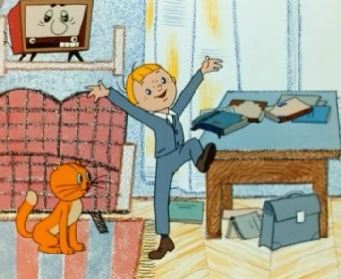 | Личностные: готовность к здоровьесбережению.
5. Работа у доски.  Цель: обеспечить прочное усвоение материала.  (8 минут) | Ребята, откройте конверты с задачами для работы у доски.  Лист №4.  1) На прошлой неделе я просила вас узнать стоимость одной упаковки конфет «Рафаэлло» и одной упаковки чая «Акбар» в наших супермаркетах «Дикси» и «Пятерочка», а также в магазине «Купец». На основании ваших сведений я составила таблицу. В каком магазине стоимость такой покупки будет наименьшей, если необходимо купить 2 упаковки конфет «Рафаэлло» и одну упаковку чая «Акбар». В ответе укажите стоимость покупки в рублях. Как можно сэкономить?  2) Нашей фирме потребовались переводчики. Пользуясь таблицей, соберите одну группу переводчиков, которые владеют четырьмя языкам: английским, немецким, испанским и французским. Стоимость четырех переводчиков не должна превышать 12000 рублей. | Учащиеся открывают конверт и решают задачи у доски все сразу | Личностные: формирование функциональной грамотности.  Регулятивные: планирование своей деятельности для решения поставленной задачи.  Познавательные:  рефлексия способов и условий действия, понимание причин успеха и неудач.
7. Применение знаний и умений в самостоятельной работе.  Цель: обеспечить осмысленное усвоение и закрепление знаний.  (5 минут) | Лист №5.  Скоро в нашей фирме время отпусков. И вы можете отдохнуть. Вы собрали семейный совет, на котором решаете, куда отправиться на зимние каникулы. В результате принято решение:  Семья из трех человек на зимние каникулы планирует поехать из посёлка Уршель в Карпаты на горнолыжный курорт. Можно ехать поездом, а можно — на своей машине. Билет на поезд на одного человека стоит 2500 рублей. Автомобиль расходует 9 литров бензина на 100 километров пути, расстояние по шоссе равно 2000 км, а цена бензина равна 45 рублям за литр. Сколько рублей придется заплатить за наиболее дешевую поездку на троих?  Учитель предлагает следующий план решения:  - Сколько стоит проезд на поезде.  - Сколько литров бензина потребуется на дорогу.  - Вычислить стоимость бензина.  - Сделать вывод. | Выполняют самостоятельно задачу в тетради  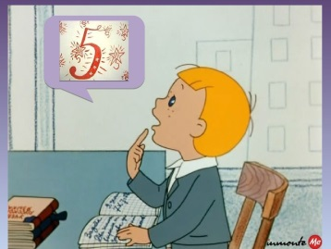 | Познавательные: выделение и формулирование познавательной цели, рефлексия способов и условий действия.  Анализ и синтез объектов.  Регулятивные: планирование своей деятельности для решения поставленной задачи, контроль и коррекция полученного результата, саморегуляция.  Коммуникативные: умение слушать и вступать в диалог, интегрироваться в пару; учатся формулировать собственное мнение и позицию.  Личностные: ориентация в межличностных отношениях.
8. Контроль усвоения, обсуждение допущенных ошибок и их коррекция. Рефлексия.  Цель: зафиксировать новое содержание, оценить свою деятельность на уроке.  (3 минуты) | Давайте обсудим: какие задачи вызвали у вас затруднения и почему?  Успешно ли для вас прошел урок? Что интересного вы узнали на сегодняшнем уроке? Как вы думаете, удалось ли нам решить учебную задачу?  С каждым днем вы становитесь взрослее, и задачи, которые встречаются на жизненном пути усложняются. Я уверена, что вы справитесь с любой жизненной задачей.  Я благодарю вас за работу.  Собираются карточки самооценивания и выставляются оценки за работу на уроке. | Учащиеся анализируют свою работу, выражают вслух свои затруднения и обсуждают правильность решения задач | Познавательные: рефлексия способов и условий действия, понимание причин успеха и неудач.  Регулятивные: адекватная оценка деятельности на уроке.
9. Домашнее задание.  Цель: содействовать развитию у учащихся умения самостоятельно овладевать знаниями, воспитанию у учащихся трудолюбия, организованности, дисциплинированности, аккуратности.  (2 минуты) | Учитель даёт рекомендации по домашнему заданию.  Ребята, посмотрите дома до конца мультфильм «В стране невыученных уроков».  Решите задачу: Коля весит 45кг, Дима – на 7 кг меньше, а Вася – на 5кг больше Димы. Смогут ли эти ребята подняться одновременно на лифте, если этот лифт за один раз поднимает не больше 120 кг.  И прежде чем уйти в отпуск, сотрудники нашей фирмы доводят все начатые дела до конца. Поэтому сотрудники всех отделов должны подготовить для Вити Перестукина рекомендации (мини сочинения): «Для чего нужно учить математику? Где и как применяется математика в жизни людей: в быту, на работе и т.д?» (Приложение №3)  Урок окончен! |   Слушают рекомендации, записывают задание в дневник, задают вопросы по домашнему заданию. | Личностные: самоопределение;  смыслообразование;  Коммуникативные: выражение своих мыслей с достаточной полнотой и точностью.

Приложение №1. «Задачи из кейсов».

Лист№1

1) В магазине продаётся офисная бумага разных торговых марок в разных пачках и по различной цене. Нужно купить 1000 листов бумаги одной марки. Сколько рублей будет стоить наиболее дешёвая покупка?
Марка бумаги | Количество листов в пачке | Цена пачки | Цена за 1000 листов
«Белоснежка» | 200 | 125 руб.
«Снежок» | 500 | 320 руб.
«Пушок» | 250 | 140 руб.

2) Оператор сотовой связи предлагает тарифные планы с предоплатой. Какова наименьшая стоимость одной минуты разговора? Ответ дайте в рублях.
Тарифный план | Количество минут  разговора в месяц | Стоимость за месяц | Цена за 1 минуту  разговора
«Минимальный» | 200 | 200 руб.
«Деловой» | 450 | 900 руб.
«Повседневный» | 600 | 1800 руб.

3) Пётр заправлял автомобиль на разных заправочных станциях и записывал объём и стоимость приобретённого бензина.
Заправочная станция | Объём бензина | Общая стоимость | Цена за 1 л бензина
«ТНК» | 25 л | 975 руб.
«Нефтьмагистраль» | 40 л | 1440 руб.
«Лукойл» | 30 л | 1110 руб.
Пётр выбрал заправку, где бензин самый дешёвый. Сколько рублей стоит на этой заправке 20 л бензина? Запишите ответ.

Лист №2
Почтальон принес квитанцию по оплате коммунальных услуг. Используя данные, посчитайте сумму, которую надо заплатить за электричество, газ, воду и мусор и т.д. по квитанции.
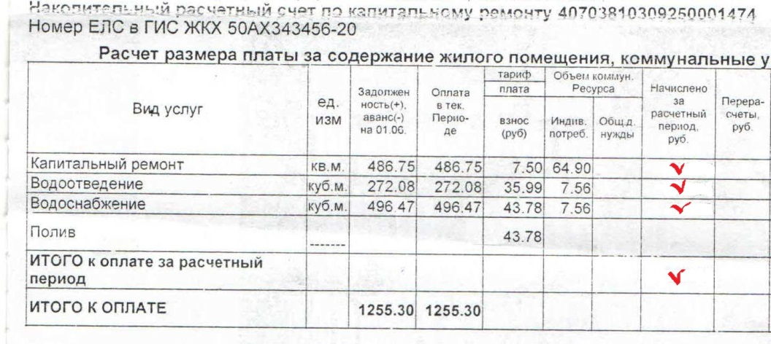
1)

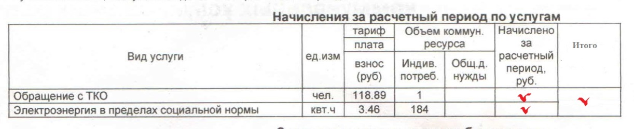
2)

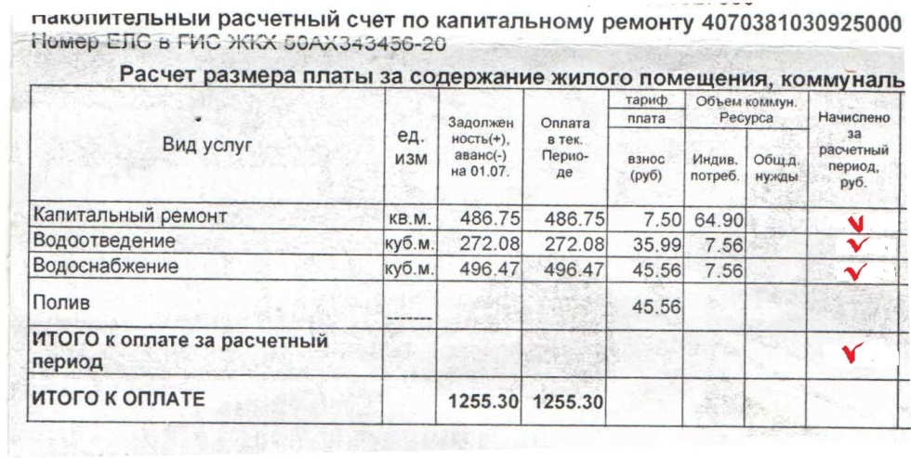
3)

Лист №3

1) Мы идем в столовую, с собой есть 90 рублей. В столовой висит меню:
Первые блюда | Борщ | 22 рублей
Первые блюда | Суп куриный | 32 рублей
Первые блюда | Суп овощной | 25 рубля
Вторые блюда | Котлета куриная с макаронами | 50 рублей
Вторые блюда | Овощное рагу | 40 рублей
Вторые блюда | Плов | 58 рублей
Напитки | Компот | 15 рублей
Напитки | Морс | 12 рублей
Напитки | Сок | 20 рублей
Выберите обед из трёх блюд (первое, второе и напиток), который можете оплатить. Объясните свое решение и в тетрадях запишите свое решение. В ответе укажи названия блюд и стоимость обеда. Возможно ли в этой задаче несколько вариантов набора из 3х блюд, объясните почему?

2)
Упаковка | Цена за упаковку
300 | 54 руб.
250 | 43 руб.
250 | 41 руб.
200 | 33 руб.
Саша решил приготовить обед сам. У него в кармане 400 рублей. Для этого ему нужно купить 1 кг куриного филе. В магазине продается несколько видов куриного филе в различных упаковках и по различной цене. Какова наименьшая цена в расчёте на 1 кг куриного филе среди данных в таблице видов? Останутся ли у Саши деньги на покупку молока – пачка молока стоит 86 рублей?
3)
Зал | Количество сеансов | Количество проданных билетов
№1 | 4 | 420
№2 | 6 | 540
№3 | 5 | 625
№4 | 4 | 480
Лена в обеденный перерыв решила посмотреть новый фильм в самом большом зале кинотеатра. В четырёх залах кинотеатра показывают новые фильмы. В разных залах разное количество мест и разное количество сеансов в день, но все билеты распроданы. В таблице показано количество сеансов и количество проданных билетов. Сколько мест в самом вместительном зале? В каком зале смотрела фильм Лена?

Лист №4

1) На прошлой неделе я просила вас узнать стоимость одной упаковки конфет «Рафаэлло» и одной упаковки чая «Акбар» в наших супермаркетах «Дикси» и «Пятерочка», а также в магазине «Купец». На основании ваших сведений я составила таблицу. В каком магазине стоимость такой покупки будет наименьшей, если необходимо купить 2 упаковки конфет «Рафаэлло» и одну упаковку чая «Акбар».
Магазин | Конфеты «Рафаэлло» (за 1 упаковку) | Чай «Акбар» за 1 упаковку | Сумма покупки в рублях
«Купец» | 245 | 65
«Дикси» | 249 | 60
«Пятёрочка» | 259 | 60
В ответе укажите стоимость покупки в рублях. Как можно сэкономить?
2) Нашей фирме потребовались переводчики

Переводчики | Языки | Стоимость услуг (в рублях)
1 | Английский | 3900
2 | Испанский, английский | 7050
3 | Немецкий | 2850
4 | Немецкий, испанский | 6150
5 | Немецкий, французский | 5800
6 | Французский | 1900
Пользуясь таблицей, соберите одну группу переводчиков, которые владеют четырьмя языкам: английским, немецким, испанским и французским. Стоимость четырех переводчиков не должна превышать 12000 рублей.

Лист №5
Семья из трех человек на зимние каникулы планирует поехать из посёлка Уршель в Карпаты на горнолыжный курорт. Можно ехать поездом, а можно — на своей машине. Билет на поезд на одного человека стоит 2500 рублей. Автомобиль расходует 9 литров бензина на 100 километров пути, расстояние по шоссе равно 2000 км, а цена бензина равна 45 рублям за литр. Сколько рублей придется заплатить за наиболее дешевую поездку на троих?
Приложение №2.
Карточка самооценивания.

Название отдела фирмы:______________________________________________

Главный бухгалтер(ФИ):__________________________________________________

Система оценивания:
«2» - если справился с задачей без затруднений
«1» - если справился с задачей, но возникли сложности
«0» - если не справился с задачей.

Если у вас: 17 – 22 баллов - оценка «5»;
ФИ сотрудника
№ задания | Задание | Сотрудник №1 | Сотрудник №2 | Сотрудник №3 | Сотрудник №4 | Сотрудник №5 | Сотрудник №6 | Сотрудник №7
1 | Устная работа (0 – 10 баллов)
2 | Задача – лист №1 (0 – 2 балла)
3 | Задача – лист №2 (0 – 2 балла)
4 | Задача – лист №3 (0 – 2 балла)
5 | Работа у доски – лист №4 (0 – 4 балла)
6 | Самостоятельная работа – лист №5 (0 – 2 балла)
7 | Всего баллов.
8 | Оценка за урок.
12 – 16 баллов - оценка «4»;
7 – 11 баллов - оценка «3»
0 – 6 баллов – вернуться к выполнению задач из кейса (с помощью учителя, одноклассников)
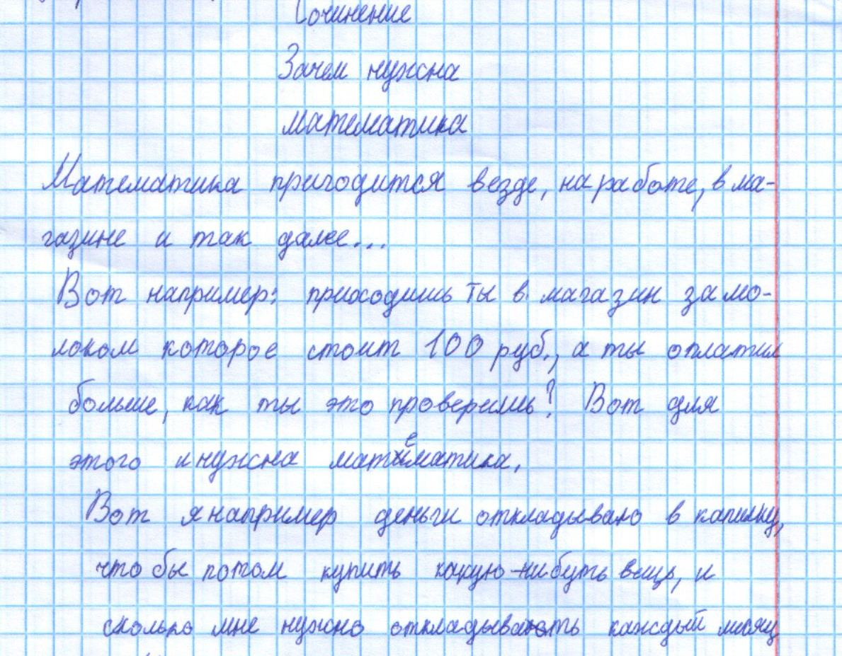
Приложение №3. (Сочинения учащихся 5 класса)


